|  |  |
| --- | --- |
| **ГОСУДАРСТВЕННОЕ БЮДЖЕТНОЕ ДОШКОЛЬНОЕ**  **ОБРАЗОВАТЕЛЬНОЕ УЧРЕЖДЕНИЕ ДЕТСКИЙ САД №38**  **ПУШКИНСКОГО РАЙОНА САНКТ- ПЕТЕРБУРГА**  Ул. Вишерская д.3, кор.1, посёлок Шушары, Санкт-Петербург, Россия, 196626,  ОКПО 111111671 ОГРН 1127847464425, ИНН/КПП 7820329797/782001001  _______________________________________________________________________ | |
|  | |
|  |

**УТВЕРЖДАЮ**

Заведующий ГБДОУ №38

___________Я.Л.Егорова

________________201 г.

**ПОЛОЖЕНИЕ**

**о публичном отчете**

**ГБДОУ №38 Пушкинского района Санкт- Петербурга**

ПРИНЯТО

Общим собранием работников ГБДОУ №38

Протокол №____от___ ________201 г.

СОГЛАСОВАНО

Председатель ПК

Протокол № /

_____________________Э.Г.Белугина

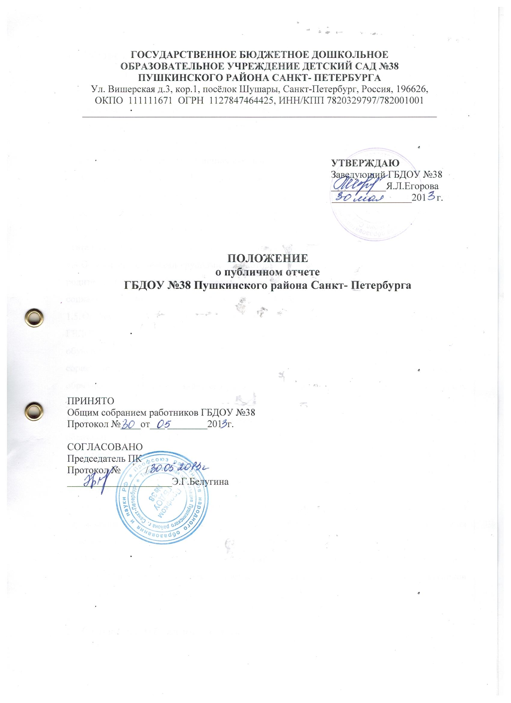

**1.**     **Общие положения**

1.1. Публичный отчет образовательного учреждения (далее – Отчет) – эффективное средство обеспечения информационной открытости и прозрачной оценки образовательного учреждения, форма широкого информирования общественности и родителей (законных представителей) как основных заказчиков образовательных услуг об образовательной деятельности образовательного учреждения, об основных направлениях, результатах, успехах и проблемах его функционирования и развития.

1.2.Отчет дает значимую информацию о положении дел в ГБДОУ детский сад №38 для его социальных партнеров, может оказаться средством расширения их круга и повышения эффективности их деятельности в интересах в ГБДОУ детский сад №38.

1.3.Отчет отражает состояние дел в в ГБДОУ детский сад №38 и результаты его деятельности за последний отчетный (годичный) период.

1.4.Основными целевыми группами, для которых готовится и публикуется Отчет, являются родители (законные представители) воспитанников, сами обучающиеся, учредитель, социальные партнёры в ГБДОУ детский сад №38, общественность.

1.5. Особое значение данные Отчета должны иметь для родителей, вновь прибывших в в ГБДОУ детский сад №38, а также для родителей, планирующих направить ребенка на обучение в ГБДОУ детский сад №38 (материалы Отчета должны помогать родителям сориентироваться в особенностях образовательных и учебных программ, реализуемых образовательным учреждением, его уклада и традиций, дополнительных образовательных услуг и др.)

1.6. В подготовке Отчета принимают участие представители всех участников образовательного процесса: педагоги, администраторы, родители.

1.7.  Отчет подписывается совместно заведующей в ГБДОУ детский сад №38 и председателем органа самоуправления (управляющего совета, либо попечительского совета, либо Совета учреждения).

1.8. Отчет публикуется и распространяется в формах, возможных для образовательного учреждения – в местных СМИ, в виде отдельной брошюры и др. Обязательна публикация Отчёта в сети Интернет на сайте образовательного учреждения.

1.9.Отчет является документом постоянного хранения. Администрация в ГБДОУ детский сад №38 обеспечивает хранение Отчетов и доступность Отчетов для участников образовательного процесса.

**2.**     **Структура публичного отчета**

Отчет  включает в себя:

1.Общая характеристика учреждения

1.1. Тип, вид, статус

1.2.Местонахождение, удобство транспортного расположения.

1.3.Режим работы.

1.4.Правила приема.

1.5.Структура и количество групп. Наполняемость групп.

2.Особенности образовательного процесса

2.1. Содержание обучения и воспитания детей (методики и педагогические

программы).

2.2. Охрана и укрепление здоровья детей.

2.3.Взаимодействие с учреждениями общего образования.

2.4.Основные формы работы с родителями (законными представителями).

3. Условия осуществления образовательного процесса

3.1. Организация предметной образовательной среды в в ГБДОУ детский сад №38 и материальное

оснащение специальных и групповых помещений.

3.2.Обеспечение безопасности жизни и деятельности ребенка в здании и на

прилегающей территории.

3.3 Медицинское обслуживание.

3.4 Качество и организация питания.

4.Кадровый потенциал

5.Финансовые ресурсы в ГБДОУ детский сад №38 и их использование

6. Решения, принятые по итогам общественного обсуждения.

7.Перспективы и планы развития в ГБДОУ детский сад №38 .

**3.**     **Подготовка и публикация отчета**

3.1.  В подготовке публичного отчета принимают участие представители всех групп участников образовательного процесса: педагоги, административные работники, обучающиеся, родители.

3.2. Подготовка отчета является организованным процессом и включает в себя следующие этапы:

3.2.1. Уверждение состава и руководителя (координатора) рабочей группы, ответственной за подготовку отчета,

3.2.2. Утверждение графика по подготовке отчета,

3.2.3.  Утверждение структуры отчета,

3.2.4. Сбор необходимых данных, в том числе посредством опросов, анкетирования и т.д.,

3.2.5.Представление проекта отчета  на расширенное заседание органа государственно-общественного управления в ГБДОУ детский сад №38, обсуждение проекта,

3.2.7.  Утверждение отчета (в том числе его сокращенного варианта) - отчет утверждается органом государственно-общественного управления в ГБДОУ детский сад №38, подписывается совместно заведующим.

3.2.8.  Публикация, презентация и распространение отчета.

3.3.  Утвержденный отчет публикуется и доводится до общественности в следующих формах:

3.3.1.Размещение на сайте в ГБДОУ детский сад №38, портале;

3.3.2. Проведение специального общего родительского собрания;

4. Заключительные положения

5.1.Настоящее Положение разработано на основе и в соответствии с Уставом Учреждения и не должно противоречить ему.

5.2.Настоящее Положение вступает в силу с момента его принятия Общим собранием трудового коллектива и утверждения заведующей.

5.3.Изменения и дополнения в настоящее Положение рассматриваются и утверждаются в порядке, установленном пунктом